**XXV районный эколого-биологический брейн-ринг**

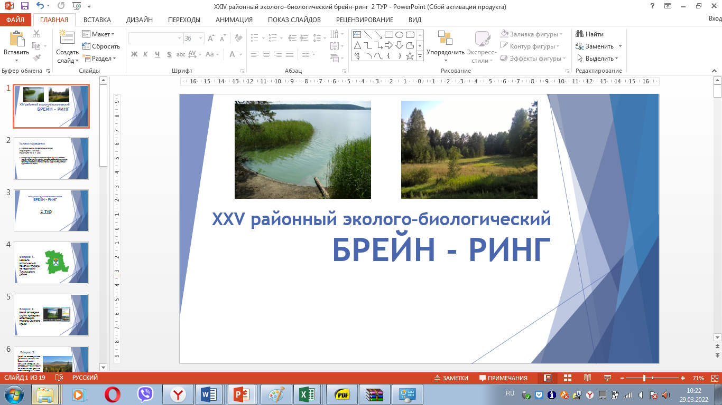

**1 тур. Вопросы**

Вопрос 1. Эта птица в нашем районе пользуется особым вниманием. Её древнерусское название произошло от глагола сиять. Его дали птице за яркое оперение. Назовите эту птицу.

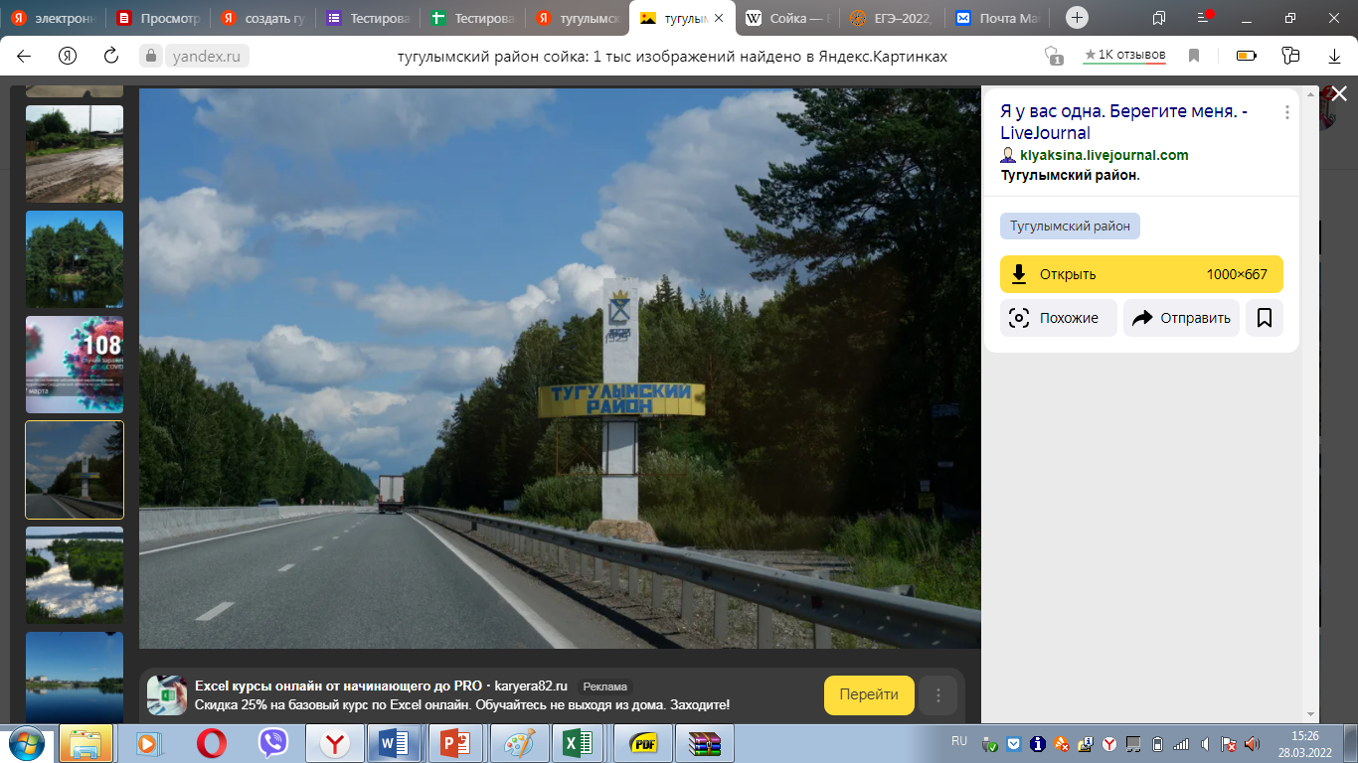

Ответ: Сойка.

Вопрос 2. Черный ящик. В черном ящике сушенные плоды распространенного в нашем районе кустарника. Они используются при лечении дизентерии, цинги, головной боли и отсутствии аппетита. Примечательно, что свежие созревшие ягоды имеют горьковатый вкус, но в первые заморозки горечь исчезает. Какие ягоды находятся в черном ящике?



Ответ: ягоды рябины

Вопрос 3. Назовите памятник природы на территории Тугулымского района, который был образован в целях сохранения никогда не рубившихся светлохвойных и темнохвойных древостоев с участками кедра на южном пределе его ареала в Зауралье. В ответ запишите полное название памятника природы.

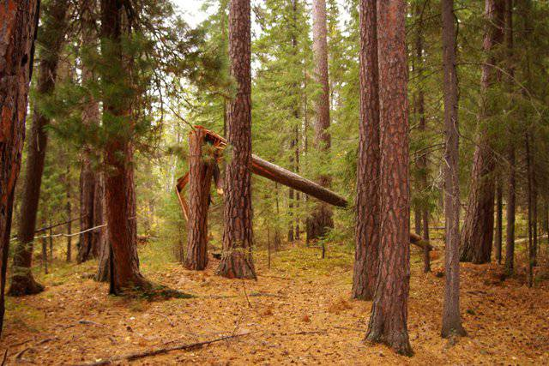

Ответ: Памятник природы "Острова: Авраамов, Сосновый, Пустынный, Пихтовый".

Вопрос 4. На фотографиях два явления природы: засуха и весеннее половодье, которые могут привести к одной и той же экологической проблеме. Назовите ее.

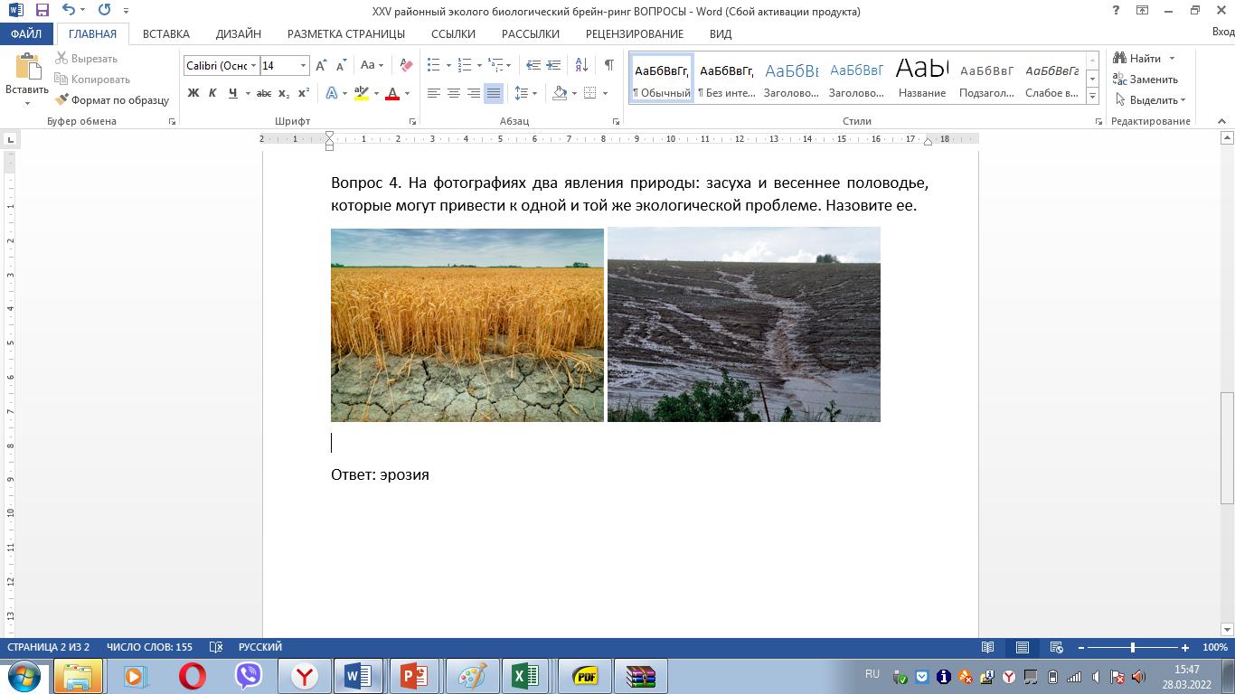

Ответ: эрозия

Вопрос 5. У нашего тугулымского писателя Вадима Светашова есть рассказ «Акробат». Вот отрывок из него: «В наших лесах круглый год живёт очень бойкая, ни минуты не сидящая на месте птица. Сверху серо-голубого цвета, снизу белого с бурым подхвостьем и боками. Хвост короткий. Большая голова сразу переходит в короткое широкое туловище, а клюв острый и длинный, как наконечник пики.» О какой птице этот рассказ?

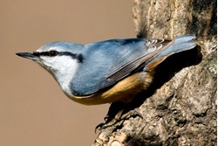

Ответ: поползень

Вопрос 6. Черный ящик. В черном ящике брусок из дерева, очень распространенного на территории нашего района. Его рекомендуют использовать в мебельном производстве, для внутренней отделки, потому что он имеет светлый тон. А для наружных работ, наоборот, использовать не рекомендуют из того, что древесина легко впитывает влагу и медленно просыхает. Брусок какого дерева находится в черном ящике?



Ответ: Береза

Вопрос 7. На слайде, на фотографии Эрнст Генрих Геккель, немецкий естествоиспытатель и философ. Какой термин, придуманный им стал впоследствии названием целой науки?

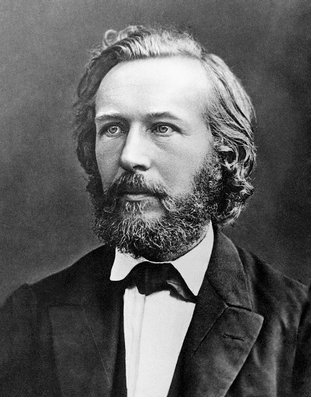

Ответ: экология.

Вопрос 8. Это слово – омоним. Оно имеет два смысла. Один из них нам хорошо знаком – это домашнее животное. Его представители побывали в космосе и прославились в годы Великой Отечественной войны. Второй смысл этого слова знаком неширокому кругу людей. Это предмет, который изображен на гербе Санкт-Петербурга. Что это за слово?



Ответ: Кошка.

Вопрос 9. Какой заповедник, расположенный в Свердловской области находится весь в азиатской части?

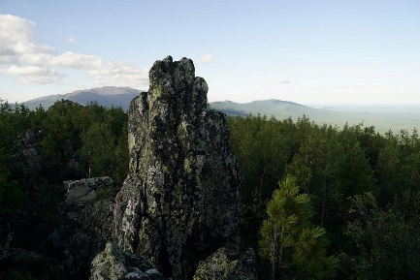

Ответ: Денежкин камень

Вопрос 10. Фотовопрос. Это огородное растение в нашем регионе высаживается весной через рассаду. Определите по фотографии рассады это растение.

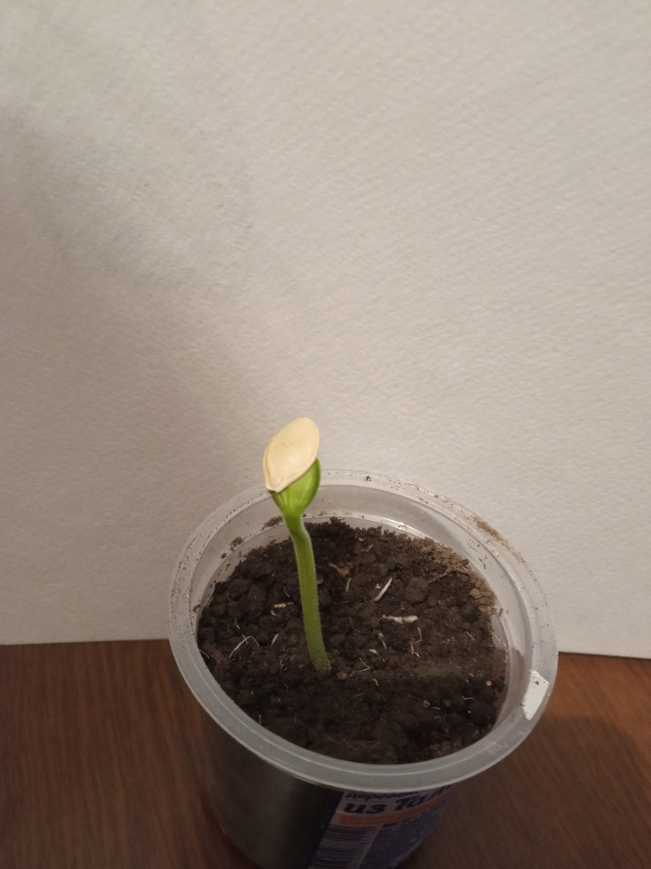

Ответ: кабачок.

Вопрос 11. Черный ящик. В черном ящике находятся части огородного растения, весьма распространенного в России. Это светолюбивое растение. Замечено, что оно лучше развивается, если лето не жаркое. Оптимальная температура 17-22 градуса. При температуре выше 27 градусов цветение прекращается. Это растение требовательно и к воде. Для хорошей урожайности необходимо до 300 мм осадков за период вегетации. В тоже время их большое число может привести к снижению урожайности. Наконец, это растение требует большое число питательных веществ, таких как азот, фосфор, калий, магний. Что в черном ящике?



Ответ: картофель.

Вопрос 12. Это насекомое-вредитель очень распространено в европейской части нашей страны и редко встречается у нас. Они живут в земле, очень любят тепло, поэтому их можно встретить в местах, богатых перегноем, хорошо унавоженных. Они имеют мощные челюсти и наносят вред овощному хозяйству тем, что прогрызают корни, стебли, клубни, семена растений. В нашем районе именем этого насекомого названа речушка, впадающая в реку Рамыл. Что это за насекомое?

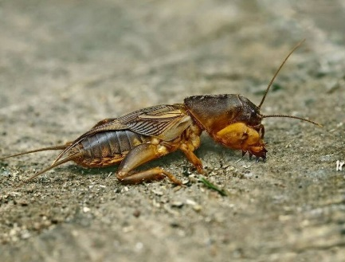

Ответ: медведка.

Вопрос 13. Какой род мягколиственных деревьев по распространенности на территории Тугулымского района находится на третьем месте (по сведениям Л.Т. Поротникова).

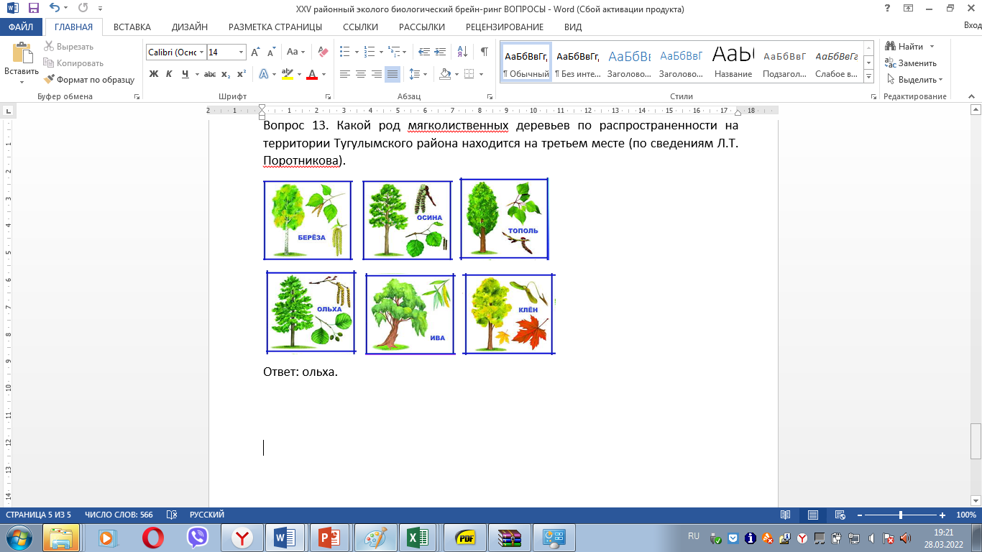

Ответ: ольха.

Вопрос 14. Какой государственный ландшафтный заказник расположен возле поселка Заводоуспенский?

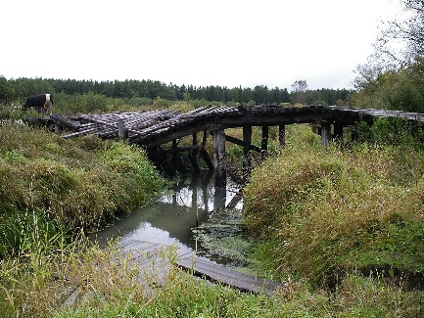

Ответ: Болото Самохваловское

Вопрос 15. Это животное с ценным мехом из семейства хищных охраняется Красной книгой Свердловской области. Представителей можно встретить в нашем районе на берегах речек, озер. Они активно вытесняются другим видом, более крупным, который был завезен в Свердловскую область в 30-х годах прошлого столетия. Что это за животное?

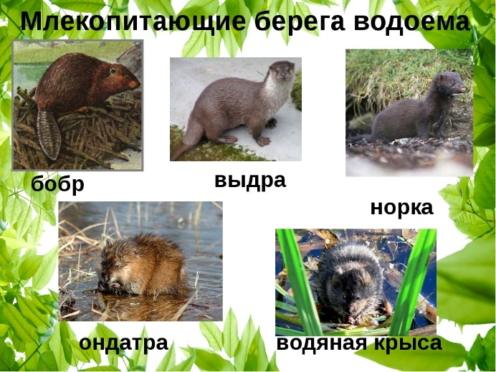

Ответ: европейская норка.

Вопрос 16. Фотовопрос. Определите по фото растение, которое растет на полях Тугулымского района.

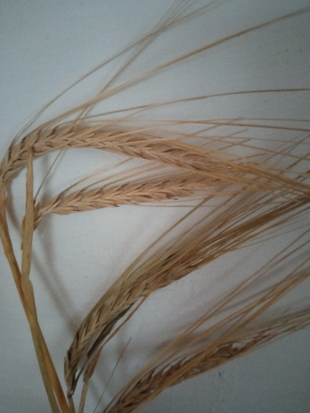

Ответ: ячмень

Вопрос 17. Какое дикое животное, распространенное в лесах нашего района легче всего приручить? Новорожденный детеныш после прикорма человеком становится полностью ручным. Впоследствии у взрослых самок можно брать молоко.

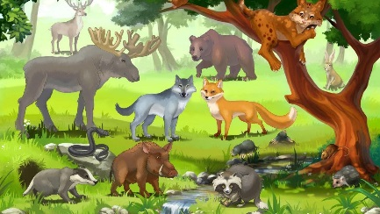

Ответ: лось.

Вопрос 18. Все знают, что такое «биологические часы». Составьте их из предложенных растений. Расставьте растения в порядке очередности раскрытия их цветов в течение суток.

Календула, одуванчик, шиповник.

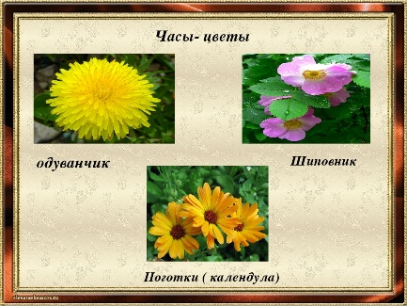

Ответ: Шиповник, одуванчик, календула.

Вопрос 19. Эти птицы, распространенные в наших населенных пунктах, нередко и давно используются в военных целях. Пример этого можно найти при изучении времени правления княгини Ольги. Что это за птицы?

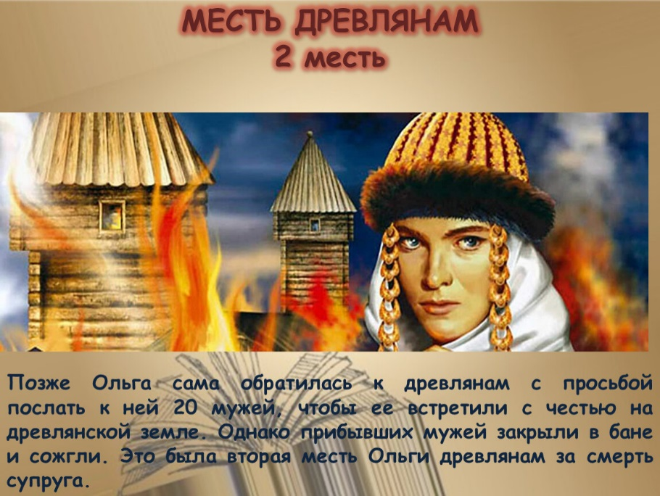

Ответ: голуби.

Вопрос-блиц. Будут заданы сразу три вопроса. Нужно ответить на все три. Балл получают только те команды, которые дадут все три верных ответа.

Вопрос 20. Блиц-турнир. Какой химический элемент наиболее распространен в природе? Какое дерево занимает в России наибольшие площади? Какой памятник природы Тугулымского района имеет наибольшую площадь?



Ответ: азот; лиственница; Ветлачихинский пруд